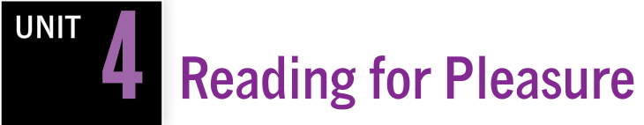

**RESULTADOS DE APRENDIZAJE DE LA UNIDAD**

Los resultados de aprendizaje demuestran lo que el estudiante será capaz de resolver al finalizar un proceso formativo.

Su estructura es: verbo en tercera persona del presente simple en singular + objeto + condición + finalidad. Su propósito es tributar al cumplimiento de las competencias declaradas en el perfil de egreso.

1. Students will be able to:
2. Recommend a book using Noun Clauses to set their ideas.
3. Ask about an article using Embedded Questions to get specific information.
4. Describe your reading habits using particular vocabulary to express likes.
5. Discuss online reading by getting information on a text to describe the positive and negative aspects of the topic.